Pour la suite des activités, vous devez sélectionner et activer la politique de filtrage (10) Pass all dans le menu CONFIGURATION ⇒ POLITIQUE DE SÉCURITÉ ⇒ Filtrage et NAT qui autorisera tous les trafics traversant ou à destination du firewall.
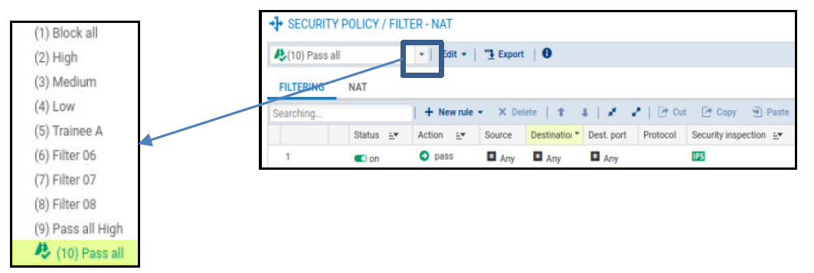
A faire pour la compagnie A et la compagnie B : les indications ne concernent que la compagnie A mais il faut aussi le faire pour la compagnie B
- en remplaçant x par 1 pour la compagnie A
- et x par 2 pour la compagnie B.

Configuration des interfaces :
- Configurez les interfaces OUT, DMZ1 et IN de votre firewall comme suit :
- OUT : 192.36.253.x0/24
- DMZ1 : 172.16.x.254/24
- IN : 192.168.x.254/24
Indications :
La configuration des interfaces s’effectue dans le menu Configuration => Réseau => Interfaces, en faisant sortir les interfaces Ethernet de l’interface bridge.
- Sur la Debian graphique, double cliquez sur le raccourci bureau «network_config.sh », et choisissez la lettre de compagnie x.
Indications :
Après modification de l’adressage IP de votre machine client, reconnectez-vous au firewall sur https://192.168.x.254/admin.

Configuration du routage :
- Configurez la passerelle par défaut de votre firewall « 192.36.253.1 ».
Indications :
La configuration de la passerelle par défaut s’effectue dans le menu Configuration => Réseau => Routage => onglet Routes statiques IPv4.
- Configurez le routage statique sur votre firewall pour permettre à votre station Debian Graphique de joindre le réseau interne « 192.168.x.0/24 » de la compagnie distante.
Indications :
Pour pouvoir joindre le LAN de l’autre entreprise vous devez créer une route statique dans le même onglet, comme suit :
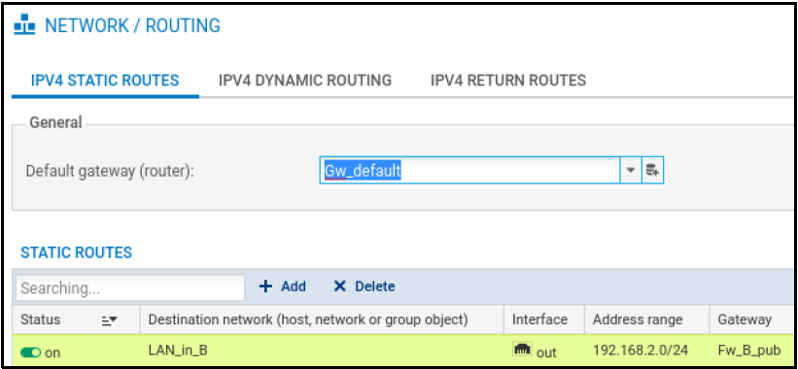

Configuration du proxy cache DNS :
Le proxy cache DNS n’a pas encore été présenté mais il doit être utilisé lors de ces activités pour permettre la résolution de noms DNS de façon correcte.
Le firerall intercepte les requêtes DNS à destination d’Internet, et effectue lui-même la requête vers ses propres serveurs DNS (configurés dans l’activité 2 point 9).
Si le nom demandé est dans son cache, le firewall répond directement à la demande selon les informations qu’il possède.
Effectuez la configuration comme suit :
- Rendez-vous dans le menu CONFIGURATION ⇒ Réseau ⇒ Proxy cache DNS et activez le cache DNS.
- L’objet autorisé à utiliser le cache est votre serveur Debian DNS présent sur la DMZ (172.16.x.10), ajoutez-le dans la « liste des clients autorisés à utiliser le cache DNS ».
- 